Cetvrti domaci

-Ansambli-

Student:Tatjana Tabandzelic

Broj indeksa: 2021/3290

**Treci zadatak:**

Posmatramo hiperparameter dva algoritma:

1. Random Forest Classifier

* Velicina stable
* Velicina ansambla
* Maks broj odlika

Sa povecanjem dubine stable poveca se tacnost modela do odredjene granice, gde ce nakon toga doci do preobucavanja.

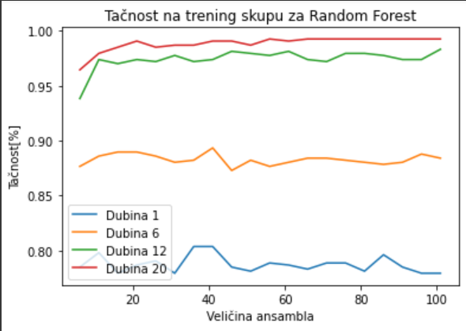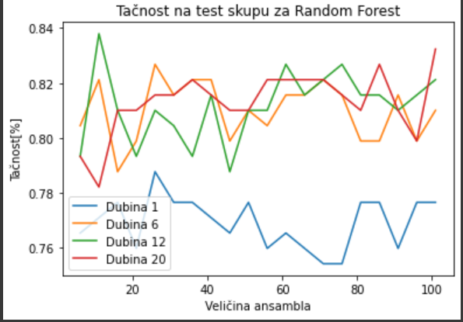

Na slikama mozemo da vidimo da sa porastom dubine tacnost je veca, dok na validacionom skupu mozemo da vidimo da sa prevelikom dubinom dolazi do preoobucavanja .Broj stable utice na slozenost algoritma.

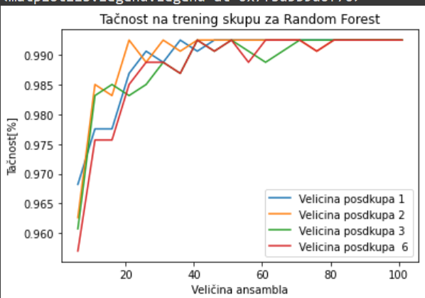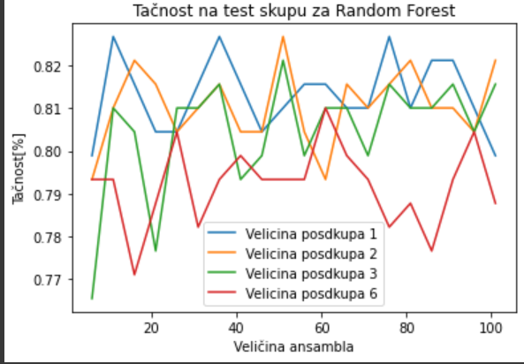

Uticaj max boroja odlika koji ce se gledati na nivo, za trenirajuci skup mozemo da vidimo da se dobija zadovoljavajuci rezultat.Ne mozemo uzeti preveliku vrednost za max broj odlika jer ce tada uzimamo veliki deo dataseta I ne postize se raznolikost, sto dovodi do smanjneja tacnosti.Dok za mali podskup prediktora moze se usposaviti neka veza izmedju predikotra I time se samnjuje tacnost.

1. Gradient Boosting

* Stopa ucenja
* Velicina stable

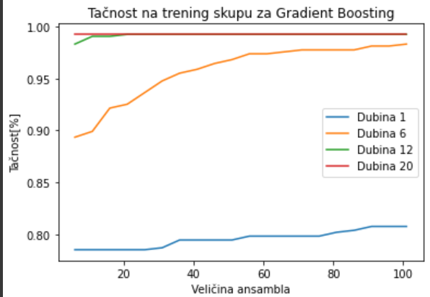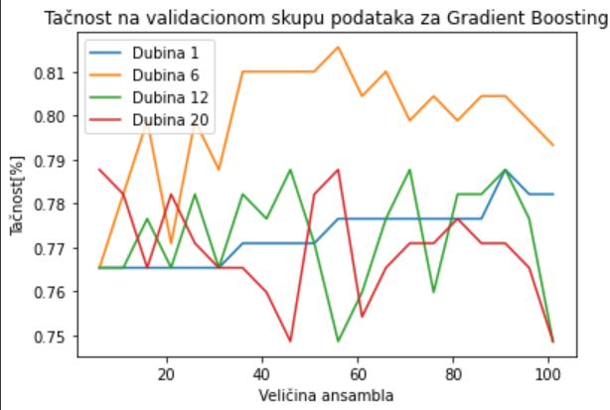

Na trenig skupu vidimo da sa porastom dubine raste I tacnost, dok na validacionom skupu vidim da je tacnost mala za male dubine I za velike(tj dolazi do preobucavanja).

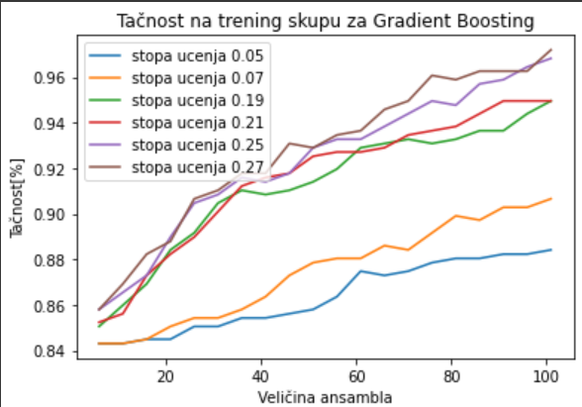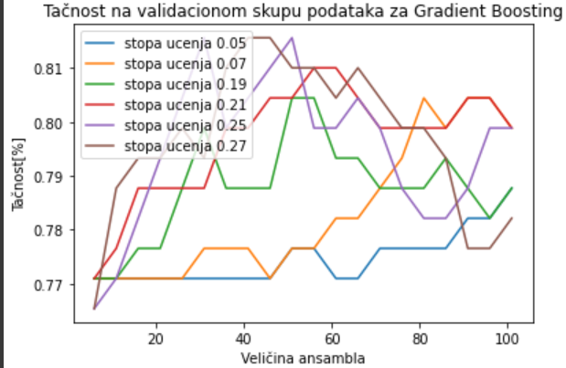

Sa povecanjme stope ucenja povecava se tacnost, algoritam brze uci.

**Drugi zadatak:**

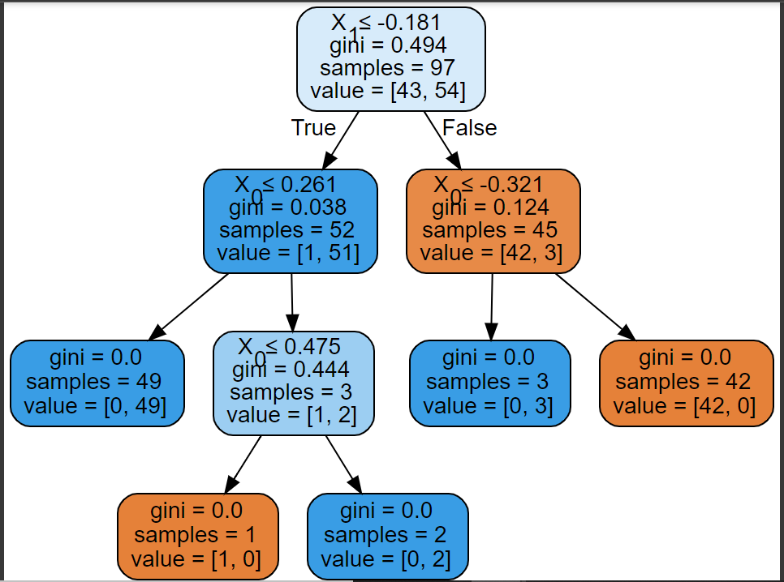 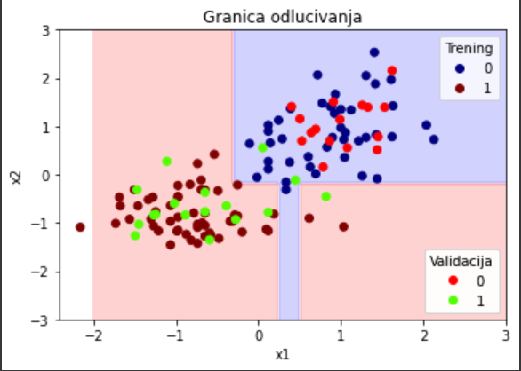

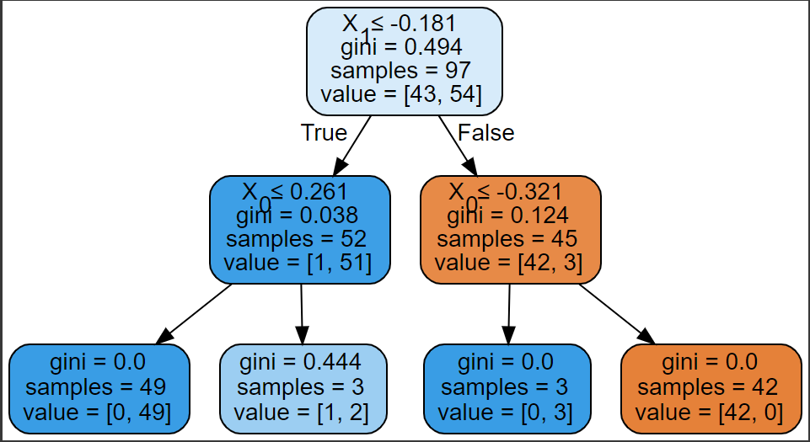 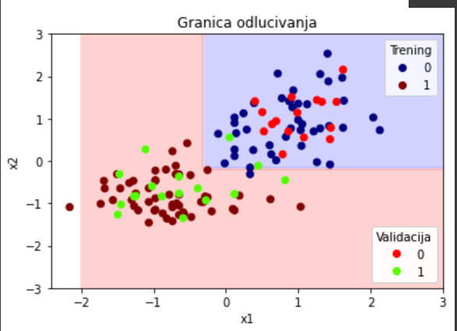

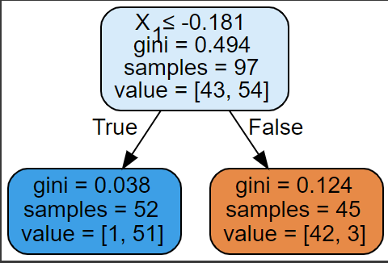 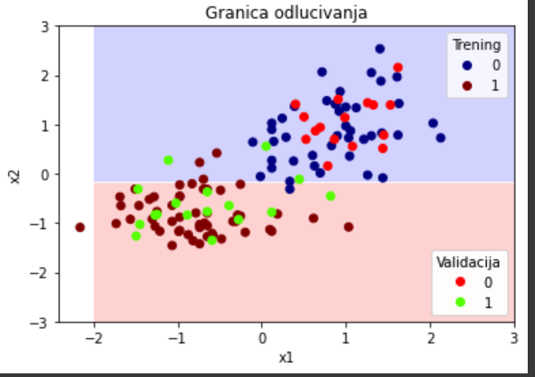

**Prvi zadatak:**

* Prva tacka

Raspored paramatara od najboljeg ka najgorem



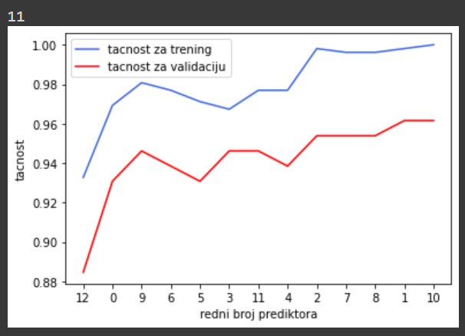

* Druga tacka

Raspored paramatara od najboljeg ka najgorem:

